Структурное подразделение «Детский сад комбинированного вида «Звездочка»
МБДОУ «Детский сад «Планета детства» комбинированного вида »

Краткосрочный проект в подготовительной группе
«Я – ЧЕЛОВЕК!»
(формирование представлений о себе и здоровом образе жизни)

Подготовила воспитатель:
Милешина Т.С.

2022 г.
Паспорт проекта.
Вид проекта: творческо – информационный.
Продолжительность проекта: краткосрочный (01.02.2022 – 18.02.2022гг).
Участники проекта: дети подготовительной группы, воспитатели, родители.
Образовательные области: познавательное развитие, физическое развитие, социально-коммуникативное развитие.
Актуальность темы.
Воспитание здорового ребенка является приоритетной задачей дошкольной педагогики, особенно в современных условиях. Проблема воспитания счастливой личности напрямую связана со здоровьем этой личности. А развитие технического прогресса и связанные с этим изменения в экологии ставят под угрозу здоровье человека. Население России находится в опасности. В последние годы практически все показатели здоровья и социального благополучия претерпели резкое ухудшение. Особую тревогу вызывают физическое развитие и состояние здоровья подрастающего поколения. По данным Министерства здравоохранения свыше, чем у 60% детей в возрасте 3 – 7 лет выявляются отклонения в состоянии здоровья. Следовательно, именно в области охраны здоровья подрастающего поколения наше общество в целом и дошкольные образовательные учреждения в частности должны сосредоточить основные усилия. Именно в дошкольном возрасте важно сформировать у детей понимание того, что счастливая жизнь человека неразрывно связана с его здоровьем, воспитать потребность в здоровом образе жизни, включающем занятия спортом, правильное питание, отказ от вредных привычек.
Педагогический проект «Я – человек!» поможет детям реализовать свое право на здоровье, на полноценную жизнь.

Цели проекта:
- определить педагогические основы проблемы формирования представлений о своем организме у детей старшего дошкольного возраста;
- выяснить влияние знаний о человеческом организме на становление и развитие самооценки, самопознания, «образа Я» у дошкольников;
- разработать наглядные материалы, способствующие познавательной стимуляции и развивающему воздействию на детей.
Задачи проекта:
Формирование у детей элементарных представлений о человеческом организме, строении тела человека и назначении внутренних органов.
Обучение уходу за своим телом, навыкам гигиенических процедур, оказания элементарной помощи.
Формирование представлений о том, что полезно и что вредно для организма.
Воспитание потребности в здоровом образе жизни, любви к себе, своему телу.
Ожидаемый результат:
Дети должны получить первичные представления о некоторых внутренних органах человека (мозге, желудке, кишечнике, крови, коже, скелете, мышцах), их местонахождении, значении и основных функциях.
Различать понятия «часть тела» и «орган».
Показывать на «анатомическом фартуке» проекции некоторых внутренних органов.
Иметь простейшие представления о мероприятиях, направленных на сохранение и укрепление здоровья.
Сопутствующая работа:
Рассматривание рисунков и фотографий в детских анатомических атласах и энциклопедиях.
Знакомство с литературными произведениями: А.Барто «Я расту», «Придумываю сны», «Мы с Тамарой санитары»; С.Михалкова «Прививка», «Тридцать шесть и пять», «Не спать», «Чудесные таблетки», «Грипп», отрывки из произведений про дядю Степу, в которых отражены вопросы сохранения здоровья, закаливания, лечения людей; и другими.
Обучение детей приемам точечного массажа, самомассажа, пальчиковой гимнастики, гимнастики для глаз.
План реализации педагогического проекта «Я – человек!».
Вторник - среда (1,2 февраля)
Тема: «Человек».
Беседа: « Откуда я появился?» М.Н.Сигимова «Формирование представлений о себе у старших дошкольников», стр.9.
Игровой тренинг по раскрытию ребенком своего «Я М.Н.Сигимова «Формирование представлений о себе у старших дошкольников», стр. 151.
Работа с родителями.
Совместная подготовка выставки детской литературы на тему “Здоровый образ жизни”.
Четверг – пятница (3,4 февраля)
Тема: «Тело человека» .
Беседа «Почему я похож на маму, папу, бабушку и дедушку?» М.Н.Сигимова «Формирование представлений о себе у старших дошкольников», стр.27.

Работа с родителями.
Консультация для родителей “Каким бывает отдых”.
Понедельник – Вторник (14,15 февраля)
Тема: «Организм человека, функции и назначение отдельных органов».
Опытническая деятельность: проверка зрения – выявление зависимости видения объекта от расстояния до него.О.В.Дыбина, Н.П.Рахманова, В.В.Щетинина «Неизведанное рядом».
Сюжетно – ролевая игра «Больница».
Среда – четверг (16,17 февраля)
Тема:“Помоги себе сам” Занятие с элементами дыхательной гимнастики и самомассажа.
Игра-импровизация по сказке К.И.Чуковского «Доктор Айболит».
Работа по мнемотаблице «Самомассаж носа».
Работа с родителями.
Консультация «Игровые самомассажи, как здоровьесберегающий фактор в работе с детьми».
Пятница (18 февраля)
Тема: “Витамины и здоровый организм”.
Просмотр презентации «Витаминка».
Опытническая деятельность: выращивание зелени лука, чеснока, петрушки, укропа, кресс-салата.
Работа с родителями.
Обмен опытом: приготовление полезных для здоровья детей блюд «Вкусно, полезно, доступно».

Приложение

Рисование «Мой сказочный герой»

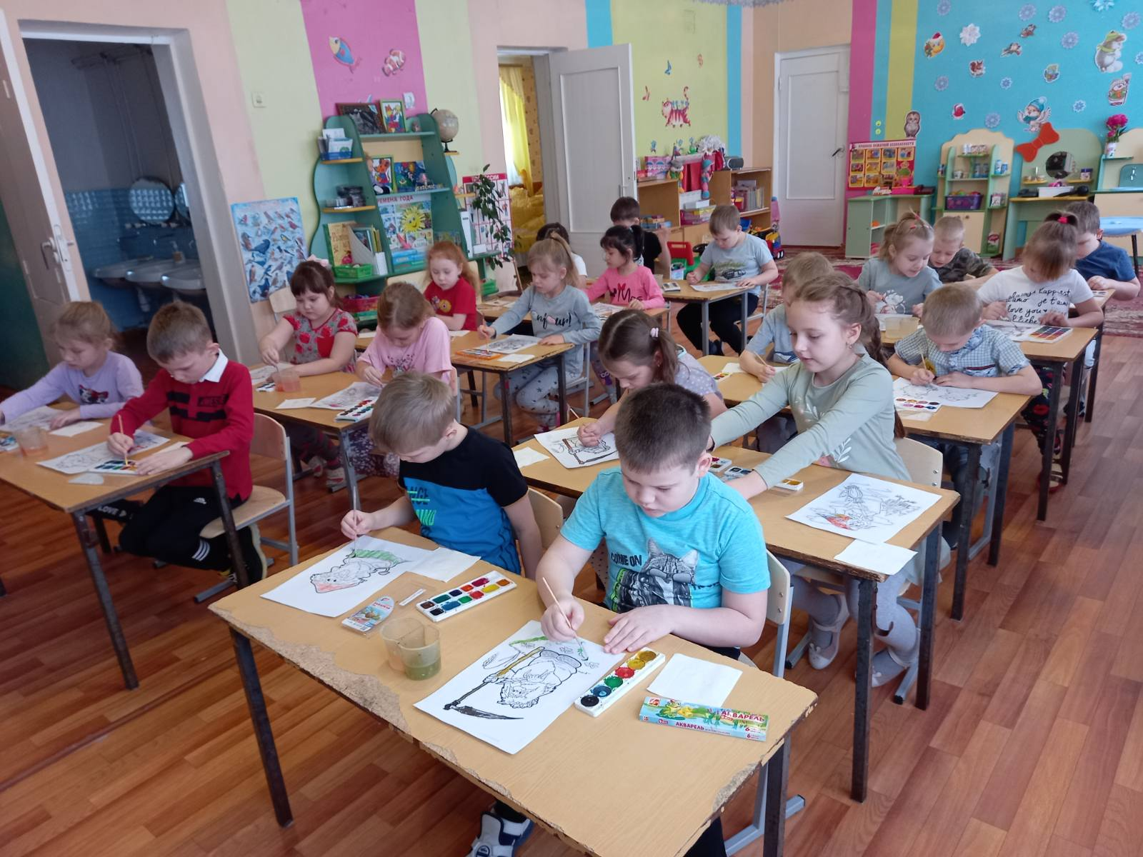

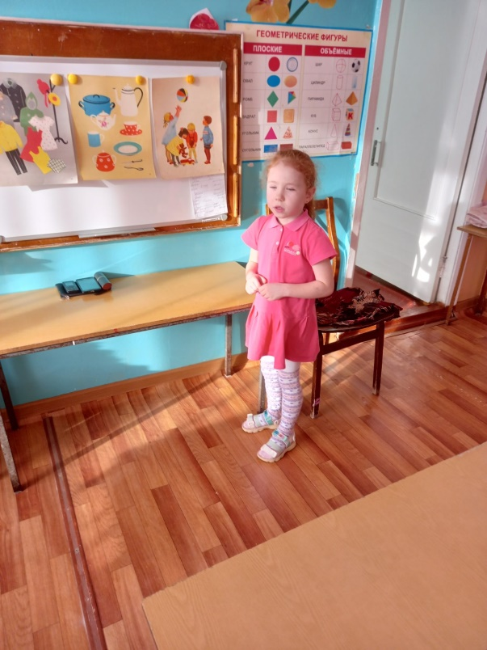
Составление описательного рассказа на тему «Я – человек»

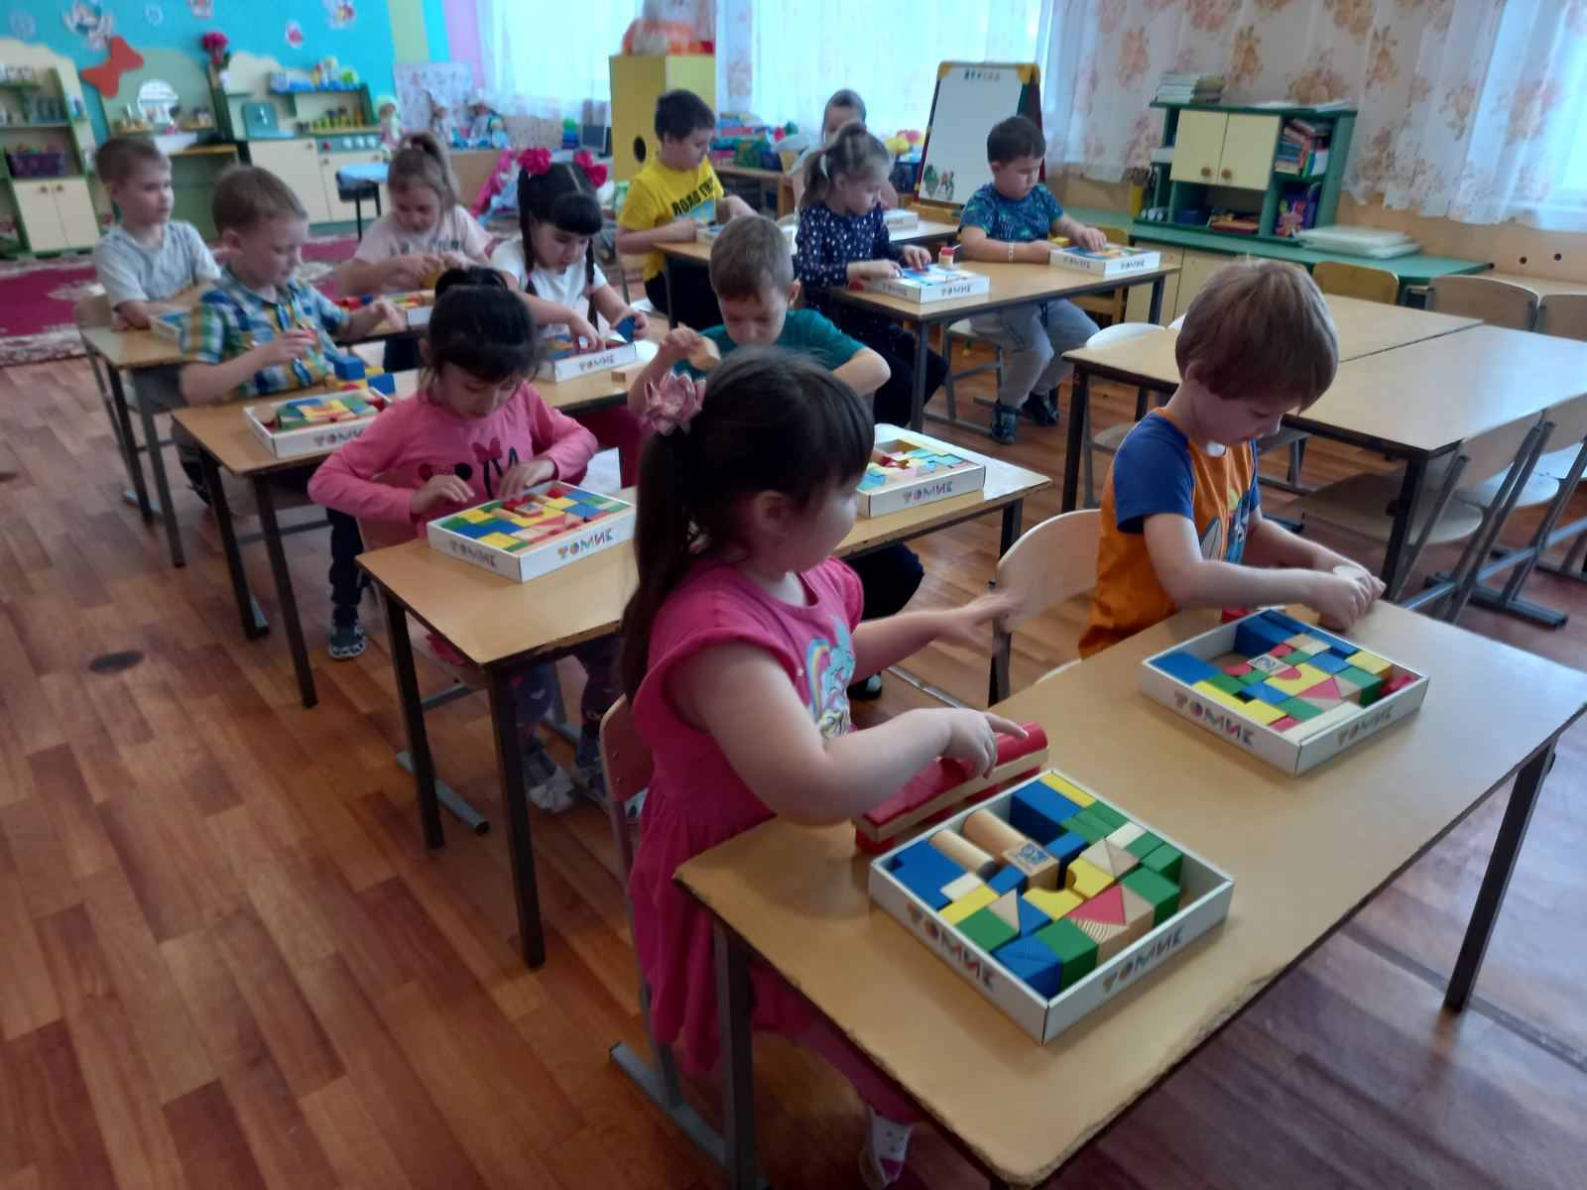

Конструирование на тему «Моя машина»

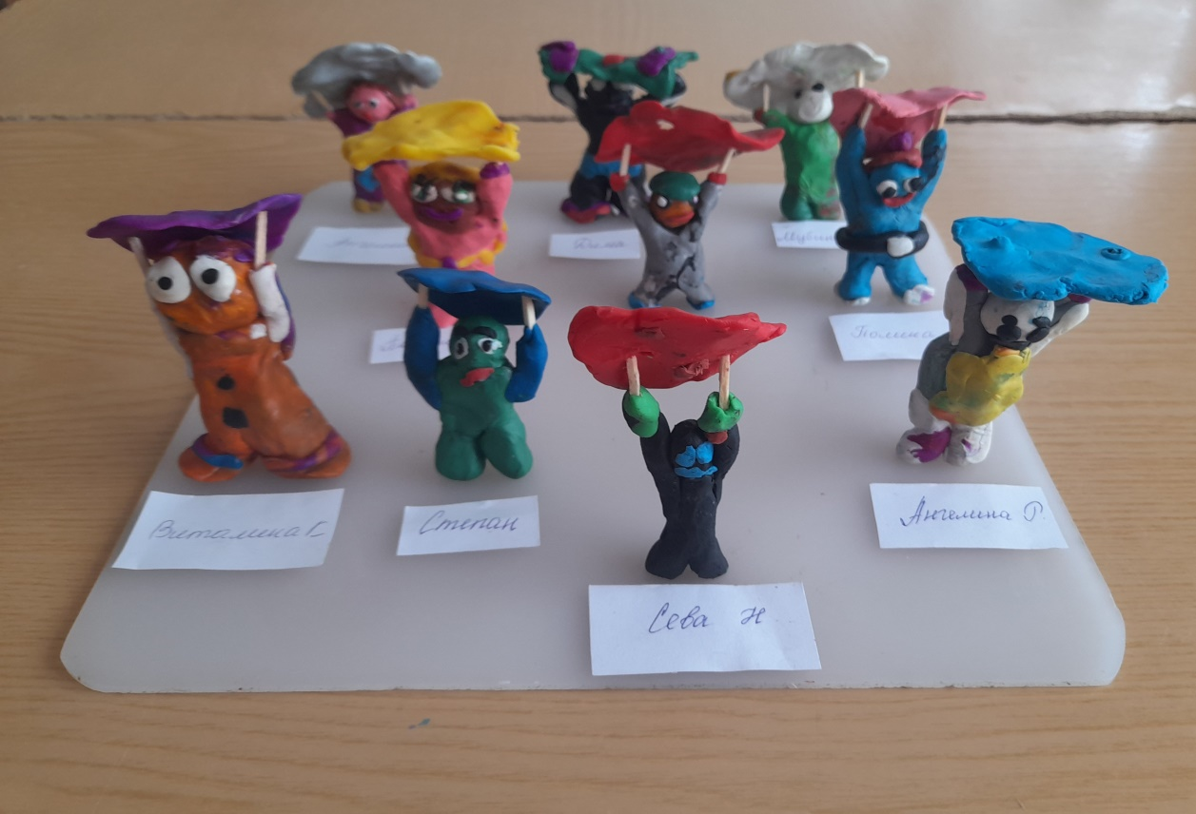

Лепка «Парашютист»

